**Linux学习笔记**

**一、Linux简介**

Linux是多用户系统，不同的角色拥有不同的地位和权限，为了安全Linux系统对不同的用户访问同一文件（包括目录文件）的权限做出了不同的规定

**二、Linux文件的基本属性**

输入 ls -l 命令会或得文件的属性以及所属的用户和用户所拥有的的权限。

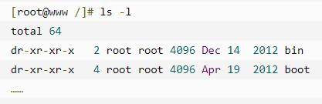

第一个字符代表的是这个文件是目录、文件或链接文件等等，d为目录，-为文件，l为链接文档，b为可随机存储装置，c为一次性读取装置如键盘和鼠标

接下来的字符中，以三个为一组，而且均为rwx三个参数组合，位置不会改变，r代表可读，w代表可写，x代表可执行

如果没有权限贼为-号

权限是：

第0位确定文件类型，第1-3位确定属主（该文件的所有者）拥有该文件的权限，第4-6位确定属组（所有者的同组用户）拥有该文件的权限，第7-9位确定其他用户拥有该文件的权限

**三、Linux文件与目录管理**

**1、命令：**

ls：列出目录

cd：切换目录

pwd：显示目前的目录

mkdir：创建一个新的目录

rmdir：删除一个空的目录

cp：复制文件或目录

rm：移除文件或目录

mv：移动文件与目录，或修改文件与目录的名称

**2、Linux文件内容查看：**

cat由第一行开始显示文件内容

tac：从最后一行开始显示，可以看出tac是cat的倒着写

nl：显示的时候，顺道输出行号

more：一页一页的显示文件内容

less与more类似，但是比more更好的是，他可以往前翻页

head只看头几行

tail只看尾巴几行